Компьютерные и онлайн игры
Актуальность в этом возрастном периоде приобретают компьютерные игры, которые тоже могут быть развивающими.
В настоящее время появилось большое количество специализированных электронных ресурсов, предлагающих развивающие компьютерные и онлайн игры для детей. Такие игры — абсолютно логичное продолжение всех предметных и устных игр и занятий с детьми с целью развития их способностей. Позитивные стороны тут тоже присутствуют — например, ребёнок постепенно учится компьютерной грамотности. Здесь нет ничего сложного: ребёнок просто играет в понравившуюся игру на компьютере, тем самым тренируя память или внимание, или скорость мышления и тому подобное. Он может научиться логически мыслить, обобщать, делать правильный выбор, тренироваться в математике или учить языки. И всё происходит в доступной игровой форме.

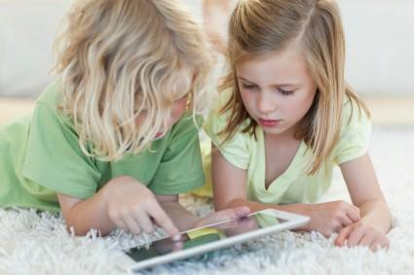

При занятиях за компьютером существуют правила:
- Обращайте внимание, в какой позе ребёнок сидит за компьютером.
- Сидеть нужно не сутулясь, не наклоняясь в какую-либо сторону, не кособочась.
- Следите за расстоянием монитора от лица ребёнка.
- Расстояние между ними должно быть не меньше диагонали вашего монитора.
- Научите пользоваться «мышкой». Этот полезный навык пригодится в развивающих компьютерных играх.
Детские компьютерные игры появились не так давно — всего несколько лет назад, однако эта сфера стала очень популярной среди детей и их родителей.
Совет. Не рекомендуется усаживать ребёнка за компьютер ранее семи лет: малыш должен разносторонне развиваться, а не просиживать у ноутбука или с планшетом целый день.

Выводы
Уважаемые родители, помните, что каждый ребёнок индивидуален, и его развитие происходит в своём темпе. Старайтесь подбирать игры, которые будут развивать вашего ребёнка в соответствии с уровнем его общего развития и возраста. Не огорчайтесь, если малыш не справляется с заданием: отложите игру, предложите другую. Настроение и интерес ребёнка подскажут вам, чем он хочет заниматься. Будьте рядом во время игры, подсказывайте и объясняйте, как играть. Заинтересуйте ребёнка игрой и скоро увидите, каких успехов он достигнет. Уделяйте развивающим играм достаточное количество времени, однако не перегружайте ребёнка. Ведь использование развивающих игр помогает развить индивидуальные качества ребёнка, а не воспитать гения. Перегружая малыша бесконечными непростыми заданиями, можно и отбить у него охоту учиться. Пусть лучше игры будут источником пользы и удовольствия.
Желаем вам успехов в воспитании ваших детей!

